

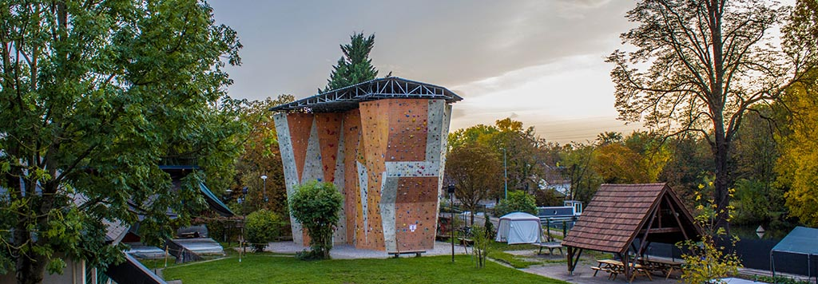

Bienvenue à la section escalade - saison 2024-2025

**La pratique se déroule au** complexe de l’ASCPA au Heyritz (salle et structure artificielle extérieure), ou encore sur les sites naturels aux alentours.

Les modalités d’inscription sont les suivantes:

**ASEMS :** paiement en ligne via le [site](https://asems.monclub.app/subscription)

* Internes : 100 € (*40 € cotisation et 60€ participation*)
* Externes : 175€ (*50 € cotisation et 125€ participation*).

**ASCPA :** dossier PDF à transmettre à **Alain DUHAMEL** comprenant

* La [feuille d’inscription](https://ascpa.eu/adherer/) à l’ASCPA dûment complétée
* Le [bulletin d’adhésion](https://ascpa.eu/adherer/) au contrat d’assurance (que pour les nouveaux inscrits)
* Un certificat médical d’aptitude à la pratique de l’escalade (sauf si fourni il y a moins de 2 saisons). De moins de 6 mois en cas de nouvelle inscription à la FFME. Confirmer sur votre [espace FFME](https://licencie.ffme.fr/) votre certificat médical de moins de 2 ans (CERFA) *Certificat médical ou attestation de santé :  Désormais, vous devez faire le nécessaire dans votre espace licencié pour, selon votre cas, générer l’attestation de santé, ou téléverser un certificat médical datant de moins de 6 mois. Vous serez relancé à plusieurs reprises. Sans cette étape, votre licence ne sera pas valide, vous ne pourrez ni l’imprimer, ni participer aux compétitions.*
* Les options :

1. À rajouter directement sur votre [espace FFME](https://licencie.ffme.fr/) (assurance ski de piste, complémentaire,…) Attention l’assurance « base+ » n’est plus prise en charge par l’ASEMS à partir de cette année
2. À régler directement à l’ASCPA (participation à [l’édification de la nouvelle salle](https://ascpa.eu/2022/06/23/bientot-une-nouvelle-salle-descalade-a-lascpa/), Yoga,…)

**Nota :** Je me charge de régler à l’ASCPA uniquement votre **adhésion** et **licence** pour un montant de 189 Euros

Précisions pour la date de reprise possible:

**Je renouvelle mon adhésion :**

Je suis couvert par l’assurance et je peux accéder à l’ASCPA jusqu’à fin septembre. Je dois transmettre les papiers d’inscription avant la fin septembre si je veux continuer à grimper sans interruption.

**Je suis primo adhérent** ou bien je n’étais pas adhérent la saison précédente :

Je dois transmettre les papiers d’inscription le plus tôt possible pour pouvoir accéder à la structure. Des que votre [espace FFME](https://licencie.ffme.fr/) sera créé vous recevrez un mail pour vous confirmer votre inscription et pouvoir vous imprimer votre licence.

**Attention:** avant de pouvoir grimper, il vous faudra une licence pour être assuré en cas d'accident. Suite à votre inscription en ligne sur l'ASEMS vous n'êtes pas automatiquement inscrit à la FFME (il faut encore que je fasse les démarches auprès de l’ASCPA). N'hésitez pas à me contacter pour plus de précisions.

**Rappel sur les différentes catégories de membre de l’ASEMS :**

**Interne :** agent titulaire, contractuel, en stage d’une durée minimum de trois mois, les conjoints, ou les enfants de 16 à 25 ans domiciliés chez les parents et les retraités.

**Externe :** ne fait pas parti de l’EMS, mais est accepté dans la section du moment qu’il participe activement à la vie de la section.

Vos contacts : **Alain DUHAMEL** (03.68.98.67.86)**,**

**Olivier GAUTHIER** (03.68.98.81.97)

**Lise ERKAL** (07.67.73.69.79)

Abréviations utilisées:

[**FFME**](http://www.ffme.fr/)(Fédération Française de la Montagne et de l'Escalade)

[**ASCPA**](http://www.ascpa.eu/)salle d’escalade du Heyritz

[**ASEMS**](http://www.asems.eu/)**:** Association sportive de l’Eurométropole de STRASBOURG

**EMS**: Eurométropole de STRASBOURG

Liens utiles :

ASEMS : <https://www.asems.eu/escalade>

FFME (ASCPA) : <https://ascpa.eu/escalade/>

Facebook (section privée): <https://www.facebook.com/groups/1212437392203347/>

**WhatsApp (section escalade):** <https://chat.whatsapp.com/H5qR61S2tvi4D0Lhn20siQ>

**N’hésitez pas à vous joindre au groupe WhatsApp pour suivre les activités de la section**